Отчет о проведении осенней «Недели психологии» в МБОУ Весеннинской ООШ в 2023-2024 учебном году.

В период с 20 по 24 ноября 2023 г. в нашей школе проводился цикл мероприятий в рамках традиционной осенней сессии «Неделя психологии».
«Неделя психологии» - система запланированных мероприятий, обеспечивающая формирование стрессоустойчивости у детей и подростков, способствующая психологическому настрою и позитивной мотивации обучающихся.
К задачам Недели психологии относятся:

– повышение психологической компетентности участников образовательных
отношений;

- актуализация знаний и представлений участников образовательных отношений о возможностях применения в повседневной жизни достижений психологической науки, ее роли в организации образовательной среды;
– создание условий для формирования и поддержания устойчивых дружеских отношений на основе принятия и взаимоуважения, содействие духовно - нравственному развитию и воспитанию личности, поддержание психологически безопасной образовательной среды;
- развитие стрессоустойчивости и совершенствование навыков саморегуляции;
– развитие коммуникативной компетентности, социальной гибкости, дружелюбия, освоение навыков распознавания эмоций (своих и собеседника), невербальных сигналов в процессе общения, совершенствование навыков конструктивного разрешения конфликтной ситуации, в том числе самоанализа своего психологического состояния и имеющихся ресурсов личности, повышение культуры межличностного взаимодействия.
В мероприятиях «Недели психологии» имели возможность принять участие учащиеся и педагоги школы.
Тема мероприятия: Моббинг и буллинг - основные понятия жестокого обращения в детской и подростковой среде.

Моббинг и буллинг - основные понятия жестокого обращения в детской среде.
Моббинг – это преимущественно групповые формы притеснения ребенка.
Буллинг предполагает травлю одного ребенка другим. Этот термин используется наиболее часто, ассоциируют этот термин с травлей.
Проявления жестоких отношений в детской среде многообразны: от безобидных шуток («приколов»), на взгляд самих шутников («приколистов»), до травли и тяжёлых насильственных действий, которые могут заканчиваться покушением на убийство и самим убийством.
Поэтому обсуждаемая проблема автоматически затрагивает все эти слои общества от высшей государственной власти до ответственного отношения института семьи, с которой всё в нашей жизни и начинается.

Целью данной работы является обучение подростков навыкам и приемам саморегуляции в стрессовых ситуациях, укрепление позитивного отношения к себе и окружающим.
На этом мероприятии предоставлена информация о том, что такое буллинг. В переводе с английского языка буллинг (bullying) означает преследование, запугивание, третирование, что часто можно встретить в школьной среде. Такое давление на личность может быть, как психологическим, так и физическим… И как его избежать.
В первый день учащиеся школы изучили видеоматериал о буллинге среди детей.
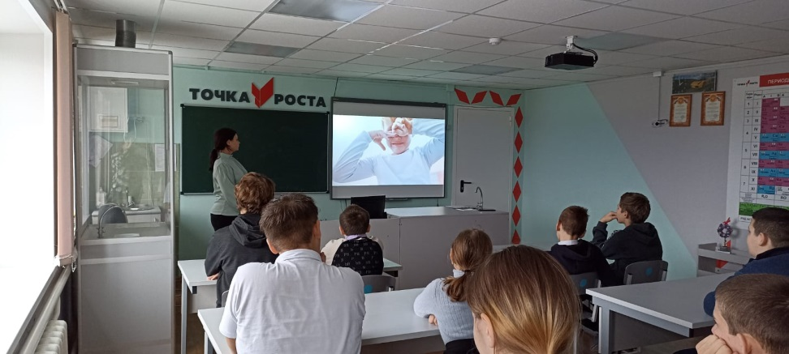

Во второй день «Недели Психологии» была проведена информация в виде раздачи памяток с информацией, что такое «Жестокое обращение сверстников».
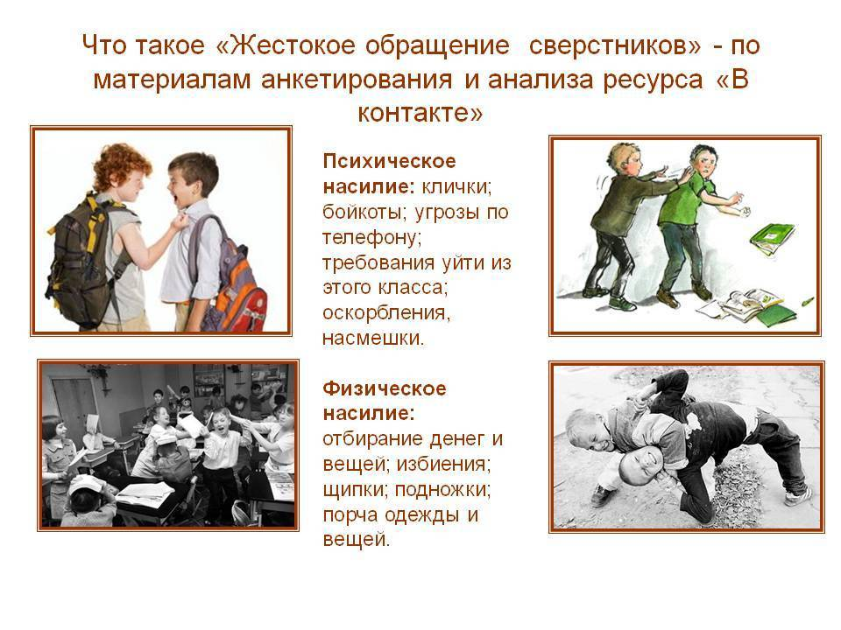
В третий день был проведен классный час, на котором обсуждались вопросы:
-Что такое буллинг»?
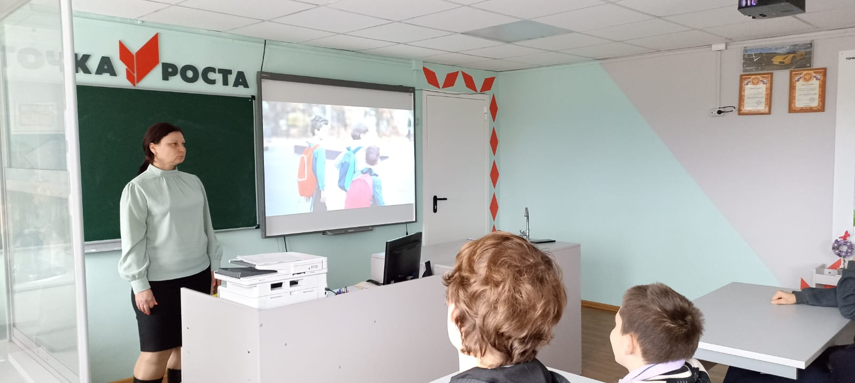
- Является ли буллинг правонарушением и есть ли за это ответственность?
- Как избежать буллинга в своей жизни?
В четвертый день психолог школы Копач Ольга Сергеевна предоставила информацию о том, какие подростки становятся преследователями, а точнее:
- привыкшие добиваться своих целей, подчиняя себе других;
- легко возбудимые и очень импульсивные, с агрессивным поведением;
- не умеющие сочувствовать своим жертвам;
- физически сильные;
- желающие быть в центре внимания, стремящиеся к лидерству;
- уверенные в своем превосходстве над жертвой;
- с высоким уровнем притязания;
- агрессивные, «нуждающиеся» в жертве для своего самоутверждения;
- не способные на компромисс;
- со слабым самоконтролем;
- интуитивно чувствующие силу и слабость других членов группы.
В пятый день учащиеся ознакомились с информацией, какие подростки становятся жертвами буллинга. Ольга Сергеевна конкретезировала:
- пугливые, чувствительные, замкнутые и застенчивые;
- тревожные, не уверенные в себе, с заниженной самооценкой;
- склонные к депрессии;
- без друзей среди сверстников, предпочитающие общение с взрослыми;
- физически более слабые, чем их сверстники;
- уже имеющие негативный опыт общения со сверстниками;
- из неблагополучных семей;
- подвергаемые физическим насилиям дома;
- с развитыми комплексами неполноценности;
- предпочитающие умалчивать о насилии и издевательствах;
- не умеющие просить помощи и не верящие в то, что могут получить защиту от взрослых;
- уверенные в том, что заслуживают быть жертвой, и потенциально готовые к принятию насилия со стороны преследователей, смирившиеся с этим насилием;
- те, чьё поведение не стандартно для конкретной группы и вызывает раздражение у других членов данной;
- подростки с внешними особенностями и особенностями психофизического развития.
И завершилась «Неделя психологии» рефлексией.
Положительным достижением можно считать то, что по сравнению с обычной ежедневной работой активность участников образовательного процесса значительно возросла.

27.11.2023г.
Замдиректора по УВР: Зареченская Л.А.
Психолог школы: Копач О.С.

